Analyse_Modelisation_420-AS2-AS



SESSION : AUTOMNE 2022

Cahier des charges

Présenté a :

Ramiro Guerrier

Membre de l’équipe :

* Abdul Hakim Nasser Wais
* Dominic Potvin
* Jérémy Lachance
* Jeremi Duszynski

Collège LaSalle

Remise :

# Plan du cahier des charges

1. Définition de l’application 🡪 idées générales, définition Métier , synthétise les idées du concept
2. Le modèle économique 🡪 logique économique de l’application
3. L’ensemble des utilisateurs 🡪 User Stories , Utilisateur, fonctions associer a chaque types d’utilisateurs
4. Précision Métier 🡪 Approfondissement des définissions Métiers
5. Impératifs et contraintes 🡪 Contraintes Métiers, contraintes techniques si connues. Utilisation de service tiers qui doive être mentionnés
6. Élément graphique, charte,

## **Définition de l’application**

### Explication du projet

Un client nous rencontre pour une demande de devis concernant sa nouvelle application de son entreprise. Le client, Aleister Crowley ‘’*The Great Beast ‘’*  (Mr. Crowley) possède une flotte de véhicule d’autobus voyageur et scolaire qu’il voudrait convertir en Uber BUS.

Il désire faire de sa flotte un service de Uber Party Bus 🡪 Best Party Bus APP 🡨. L’application suggèrera divers services, tel que: Accompagnement et raccompagnement de groupe vers une destination (bar, casino, restaurant ou autre attraction) tout en offrant un service de Party musicale et de débauche dans le transport en s’y rendant et en revenant.

## **Le modèle économique**

### Sa clientèle cible :

* Les entreprises qui cédulent des partys d’employés
* Les écoles (18 +) pour les sorties de groupe avec service spécifique
* Les service scolaire (18-) avec un service moindre vue leur âge mais avec service de musique, jeu, console, projection de film, lunch et jus.
* La clientèle de voyageur en groupe sur longue distance (snow bird).
* Service de conducteur pour cette clientèle qui possède déjà leur Motor Home.

### Évaluation du projet

Nous avons fait les vérifications si le client était sérieux et si son projet tenait la route. (Si nous travaillerons inutilement pour ce client). Il s’est avéré après plusieurs enquête que le projet est tout à fait viable et qu’il y a une grande demande pour ses services.

Les recherches croisées sur Google Trends ont démontré qu’il y a une réelle demande de ce genre de service a périodes bien ciblées :

* Période des fêtes (party d’employés)
* Groupe étudiant (sortie de ski)
* Groupe de personne âgées, ‘’snow bird’’ (fadoc)

### Graphique d’études croisées

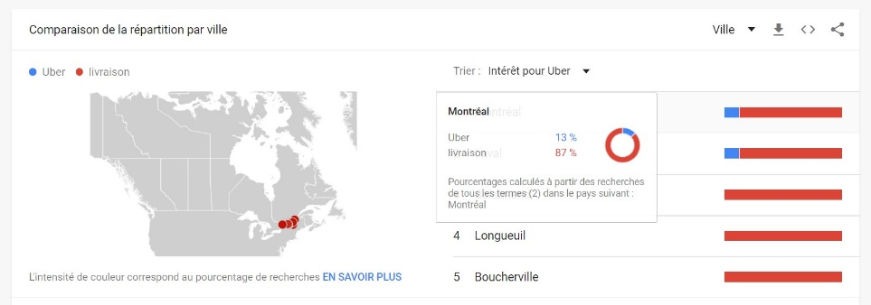

## **L’ensemble des utilisateurs**

Les utilisateurs :

1. Les clients
2. Les conducteurs
3. L’administration

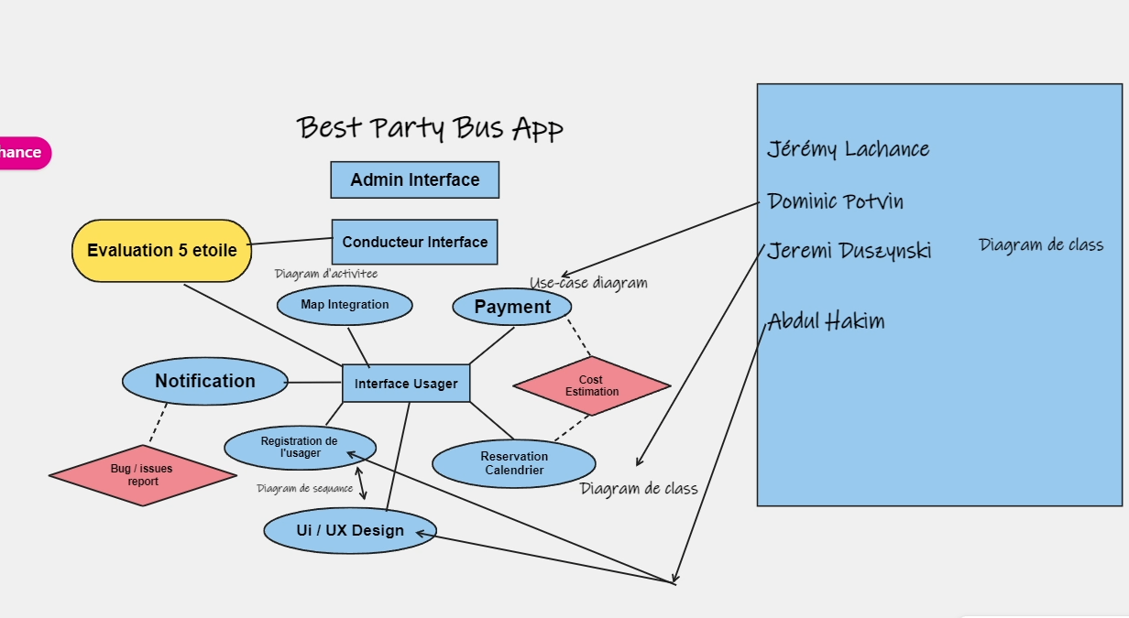

## **Précision Métier**

## Impératifs et contraintes

## **Élément graphique**